Social media-posts

Thema
geestelijke gezondheid

Voorbeeldberichten
 | Bericht | Afbeelding(en) | Hyperlink(s)
 |  | Geestelijke gezondheid
 | Streef je ook de perfectie na en wil je alles altijd onder controle hebben? Niet evident in deze tijden. Je doet je best, en dat is meer dan oké. |  | https://www.fitinjehoofd.be/de-10-stappen/stap-1-vind-jezelf-oke
 | Heb je het soms moeilijk in deze tijden? Het Face Covid-stappenplan helpt je op weg: een pluktuin aan meditatie- en andere oefeningen uit de psychologie. De gratis, wetenschappelijk gefundeerde oefeningen zijn samengesteld door professionele hulpverleners. |  | https://www.vaardigleven.be/trajecten/stappenplan-voor-moeilijke-tijden?fbclid=IwAR03W-evJybThwcmtFxbN-paJo2q5tGUSq3ST34wTtLs5lXXrMes_NE8DoA
 | Ook Clouseau en Kommil Foo blijven in deze coronatijden binnen. Om jullie een hart onder de riem te steken, zingen ze vanuit hun eigen kot het ‘Wij blijven binnen’-lied. #blijfinjekot #TeGek?! |  | https://youtu.be/S5H63bXQcg0  https://www.tegek.be/media/clouseau-kommil-foo-zingen-we-blijven-binnen.html
 | 👩‍⚕️👨‍⚕️Werk je in de zorg en heb je het wel eens moeilijk? Check je mentaal welzijn op www.dezorgsamen.be, een platform voor psychologische ondersteuning aan iedereen die werkt in de zorg.  Je vindt er een antwoord op vragen als:  - Hoe zorg ik voor mezelf?  - Hoe zorgen we als zorgverleners voor elkaar?  - Hoe herken ik problemen bij mezelf of bij collega’s?  - Hoe zoek ik professionele hulp?  #zorgvoorelkaar #samentegencorona |  | www.dezorgsamen.be
 | Corona laat overal sporen na, ook op onze geest. Het Vlaams Instituut Gezond Leven verzamelde samen met gezondheidseconoom Lieven Annemans 6 tips om hiermee om te gaan en voor jezelf te zorgen: |  | https://www.gezondleven.be/nieuws/laat-corona-niet-naar-je-hoofd-stijgen-6-tips
 | Hoe veerkrachtig ben jij in deze bizarre tijden? Doe de test op www.fitinjehoofd.be en werk aan je veerkracht. |  | www.fitinjehoofd.be
 | Mag ik mijn lief nog zien in tijden van corona? Hoe zorg ik ervoor dat ik niet gek word van de hele dag thuiszitten? Coronanieuws maakt me bang, wat nu?  Zit jijzelf of jouw zoon of dochter met deze vragen? WatWat biedt antwoorden op maat aan jongeren. | 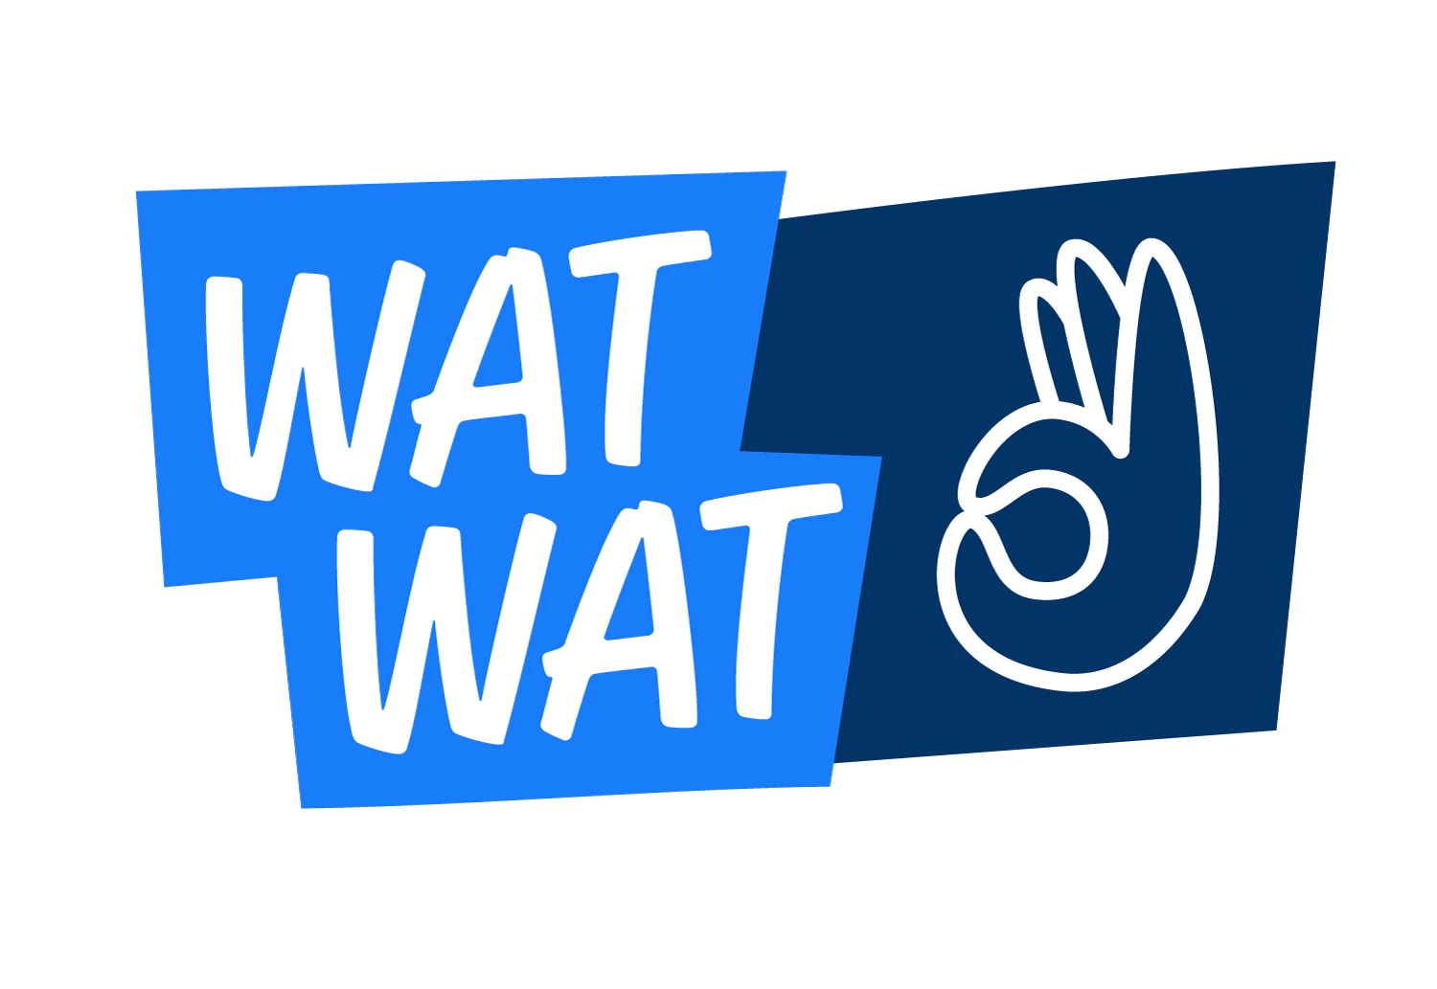 | https://www.watwat.be/corona
Nu we met z'n allen thuis zitten, willen we gezond blijven én ons niet vervelen. Daarom vind je hier elke dag een gezonde uitdaging die jij van thuis uit kan aangaan. Het NokNok-platform wil de veerkracht van jongeren tussen 12 en 16 jaar versterken.
#GEZONDINUWKOT
 | Hoe versterk ik mijn veerkracht als student in deze coronatijden? Hoe wapen ik me beter tegen stress en eventuele tegenslag? Je vindt inspiratie bij deze projecten:  Tot 16 jaar: www.noknok.be  16+: www.fitinjehoofd.be | 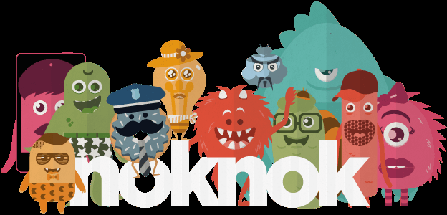 | www.noknok.be
 | Wat kun je doen als je merkt dat het niet goed gaat met iemand uit je omgeving?  Op www.4voor12.be lees je hoe je het gesprek met iemand kan aangaan. |  | www.noknok.be  www.fitinjehoofd.be
 | Ben je bang, boos of verdrietig door het nieuws? Awel geeft kinderen en jongeren tips.  https://awel.be/ongerust-door-het-nieuws | 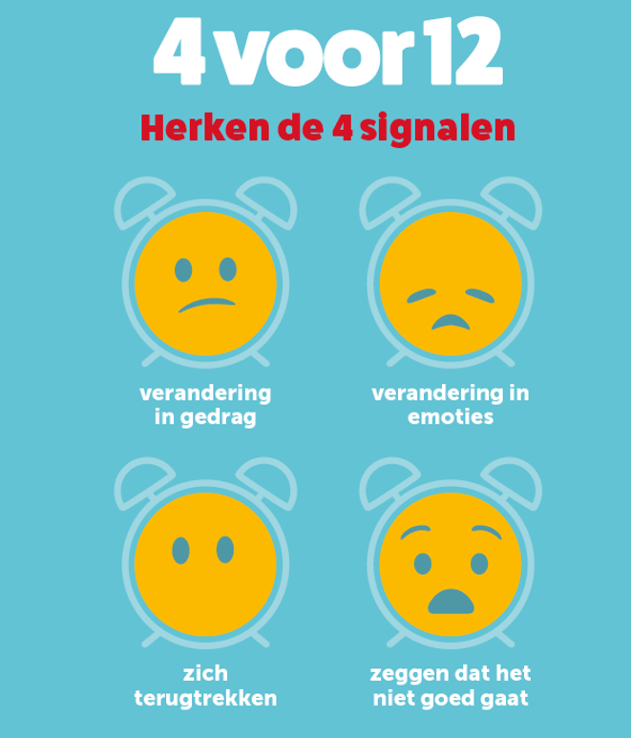 | www.4voor12.be
 | Ben je als leerkracht op zoek naar tips om het schoolritme te bewaren nu het coronavirus ook het schoolleven op pauze zet? Voldoende bewegen, gezond eten, voor jezelf en voor andere zorgen… Alle tips vind je hier:  https://www.gezondleven.be/files/gezond-leven-7-tips-voor-leerlingen.pdf |  | https://awel.be/ongerust-door-het-nieuws
 | Wist je dat WAI-NOT in hun online krant informatie aanbiedt over het coronavirus op maat (voorleesfunctie, picto’s…) voor personen met een mentale beperking?  https://www.wai-not.be/page/19 |  | https://www.wai-not.be/page/19
 | Nood aan een babbel? Ook in coronatijden kan je bij verschillende hulplijnen terecht: | 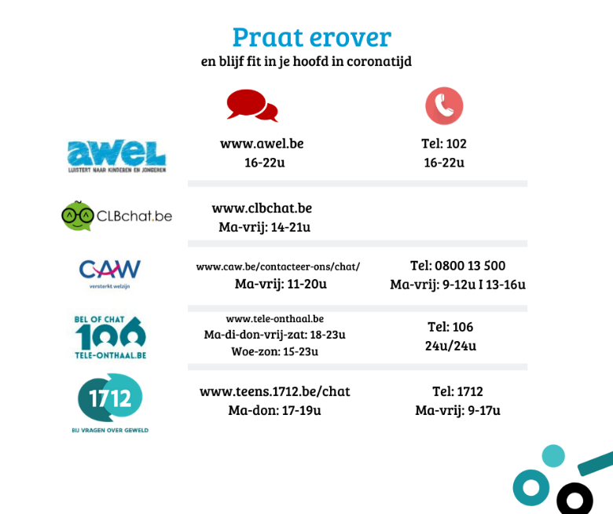
 | Fit blijven in coronatijden, dat is ook belangrijk voor je fysieke én mentale gezondheid. Gelukkig zijn er heel wat manieren om bewegen leuk te maken: | 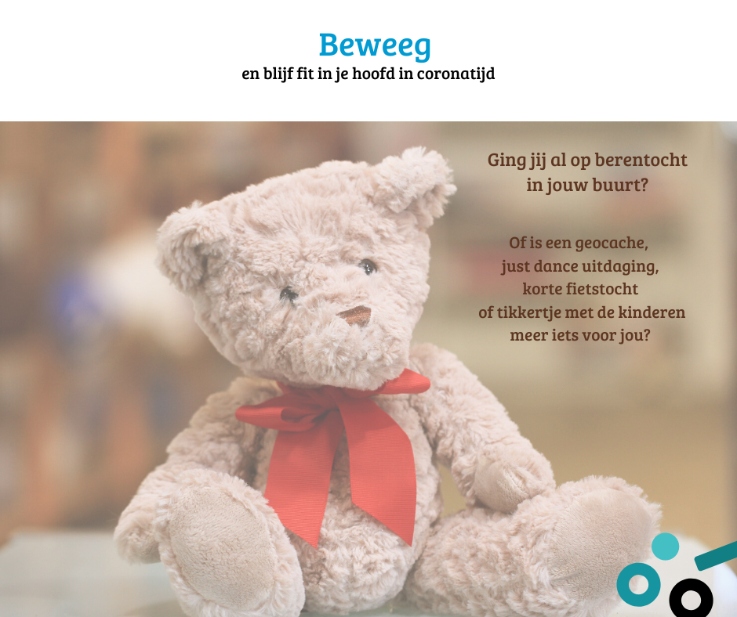
 | Fit in je hoofd blijven in coronatijden? Probeer eens iets nieuws uit:
 | De fysieke afstand tussen mensen mag dan wat groter zijn, elkaar steunen kunnen we ook vanop afstand.  #fitinjehoofd | 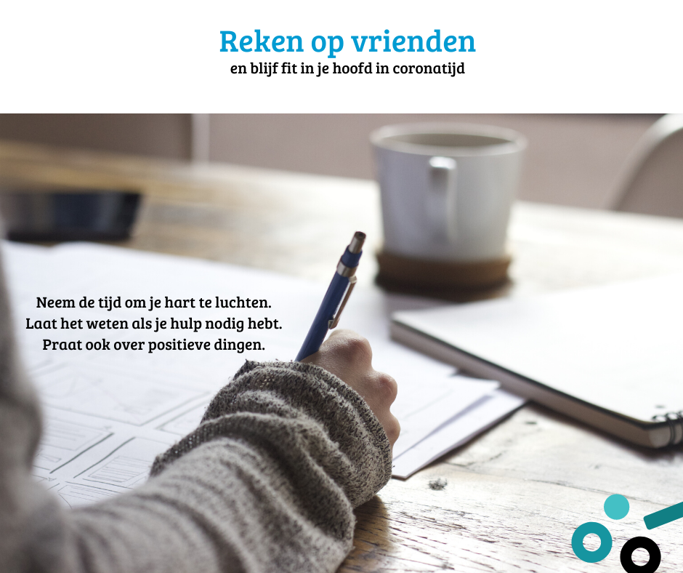
 | Durf jij op tijd nee te zeggen?  #fitinjehoofd | 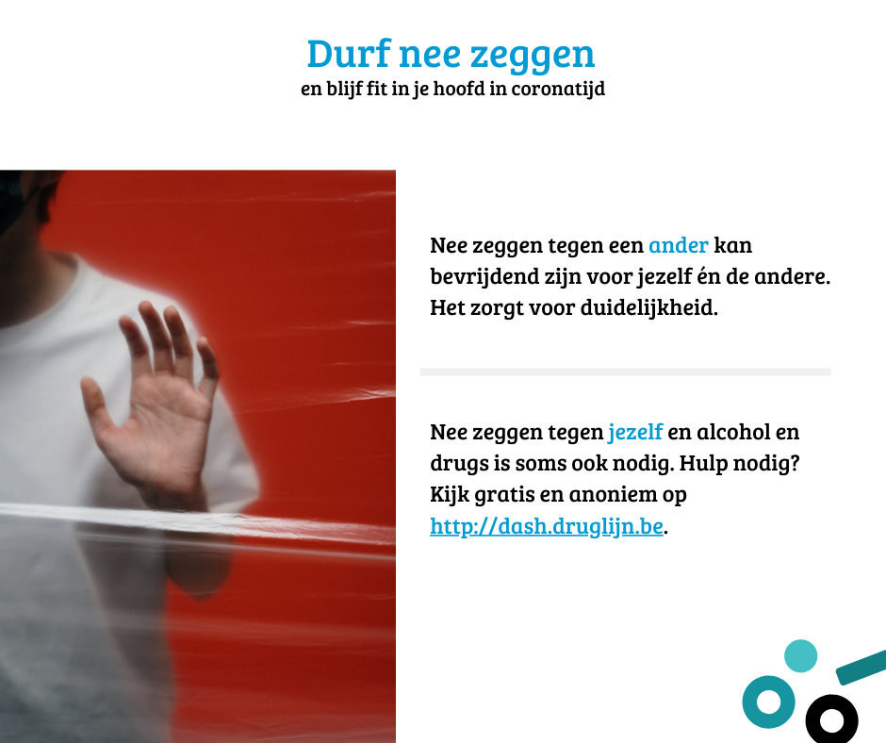
 | In coronatijden is het nog belangrijker om mild te zijn voor jezelf. Blijf fit in je hoofd met deze tips: | 